**Lab 1**

*S11182048*

1. **網頁差異**
2. **網址:**[**https://bestvpn.org/html5demos/gum-canvas/**](https://bestvpn.org/html5demos/gum-canvas/)

**差異處:滑桿處不同，且firefox的有陰影**

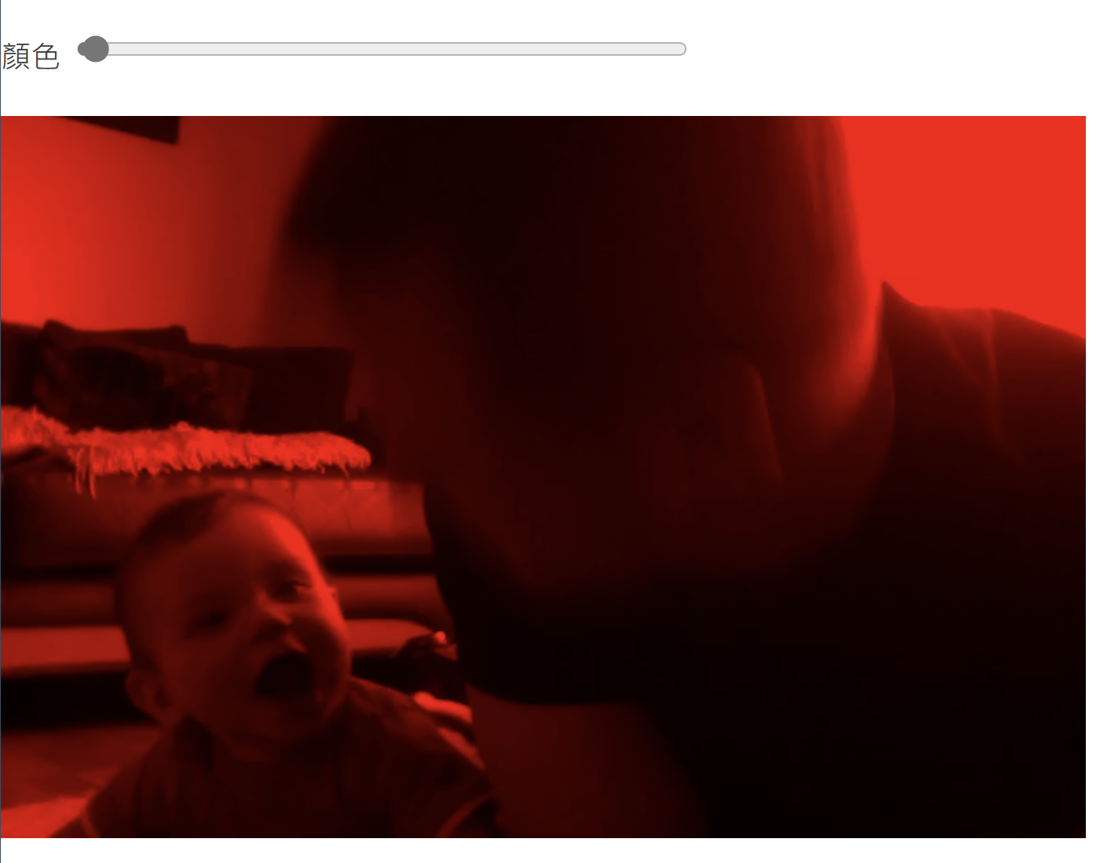

**Microsoft Edge版本133.0.3065.82**

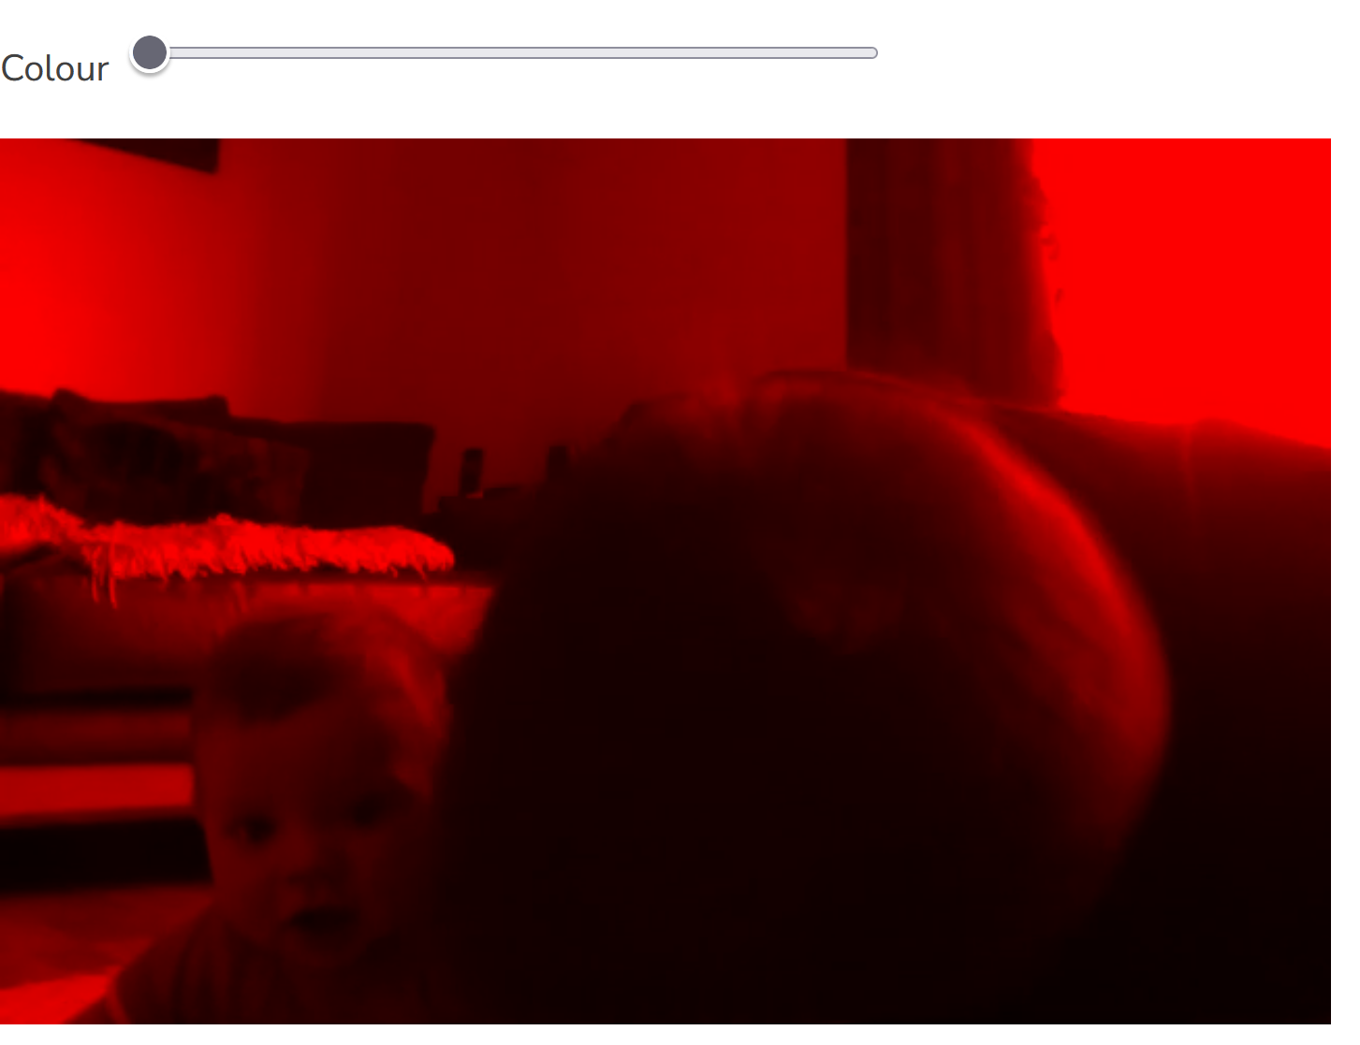

**Firefox 版本135.0.1**

**(b)網址:** [**https://bestvpn.org/html5demos/**](https://bestvpn.org/html5demos/)

**差異處:頁面滾動條不同**

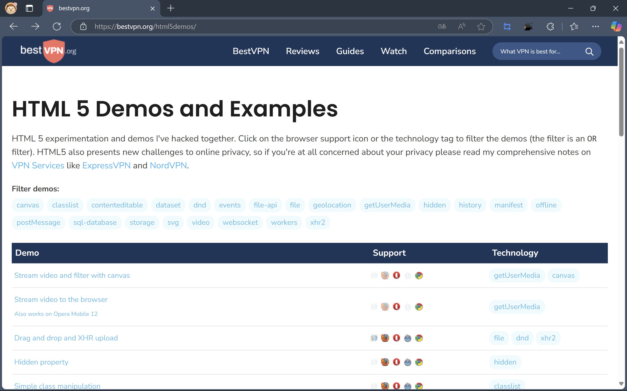

**Microsoft Edge版本133.0.3065.82**

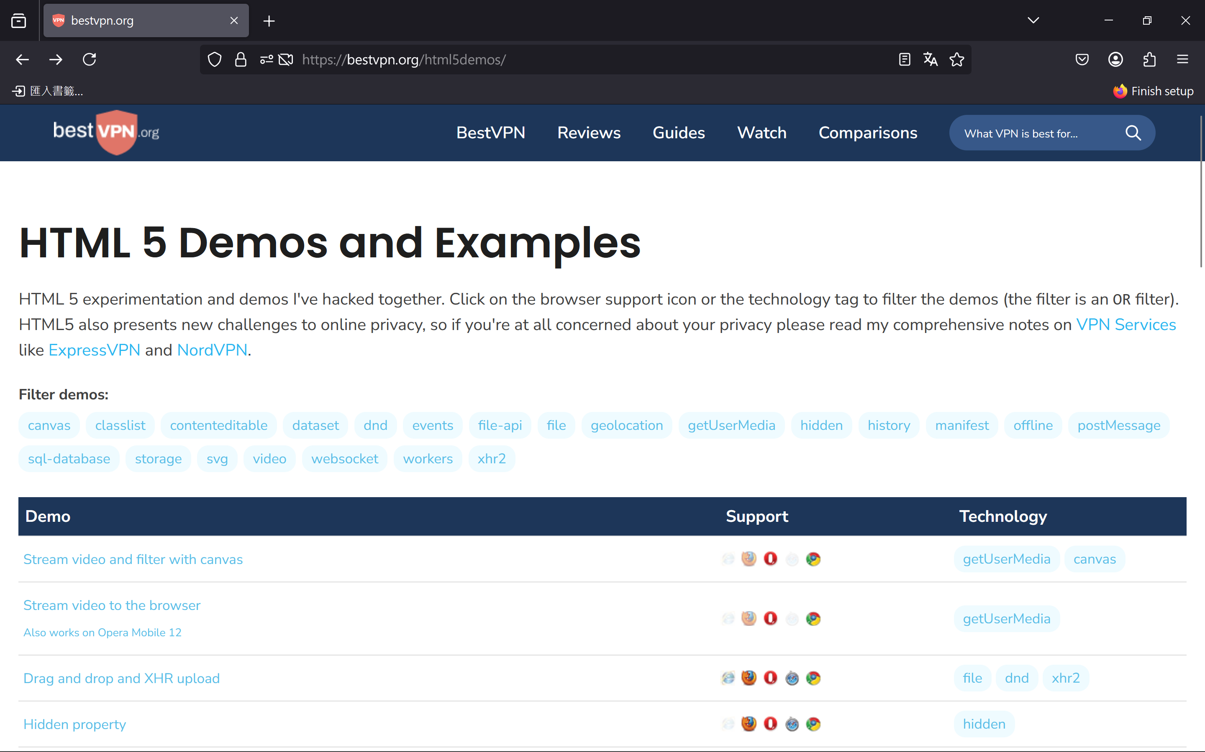

**Firefox 版本135.0.1**

**(c)網址:** [**https://www.google.com.tw/?hl=zh_TW**](https://www.google.com.tw/?hl=zh_TW)

**差異處:搜尋功能鍵顏色不同**



**Microsoft Edge版本133.0.3065.82**

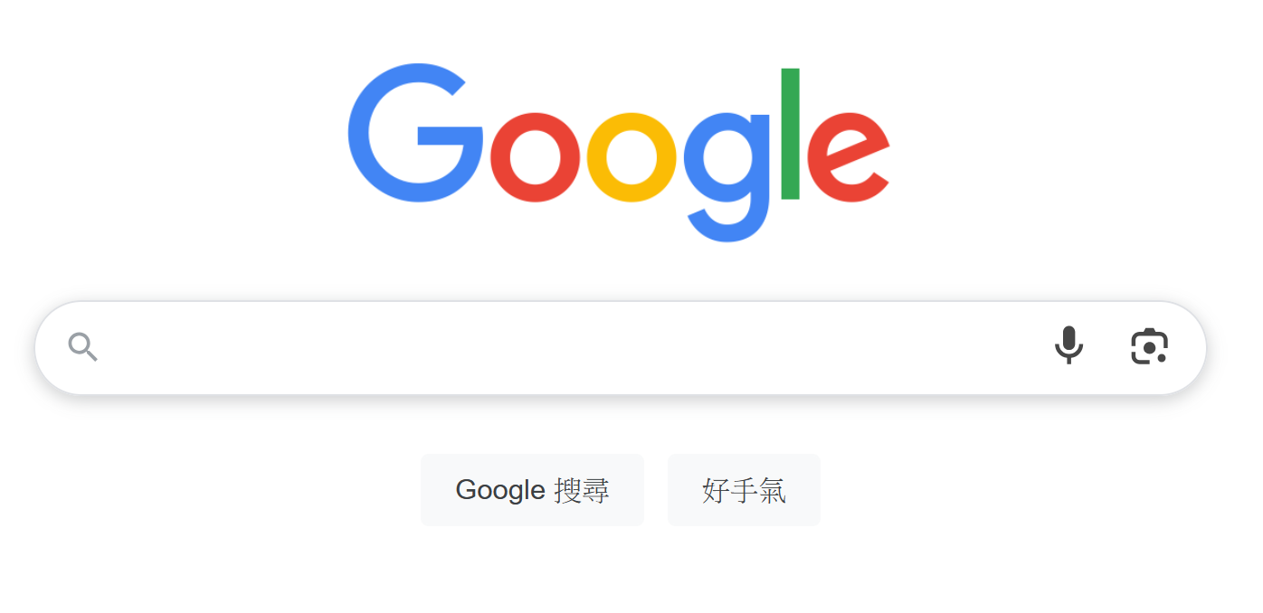

**Firefox 版本135.0.1**

1. **Bonus**
2. **網頁validator**

**Youtube instagram**

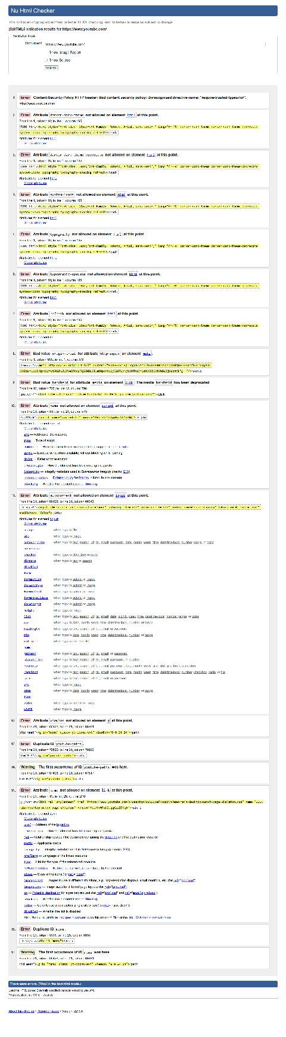 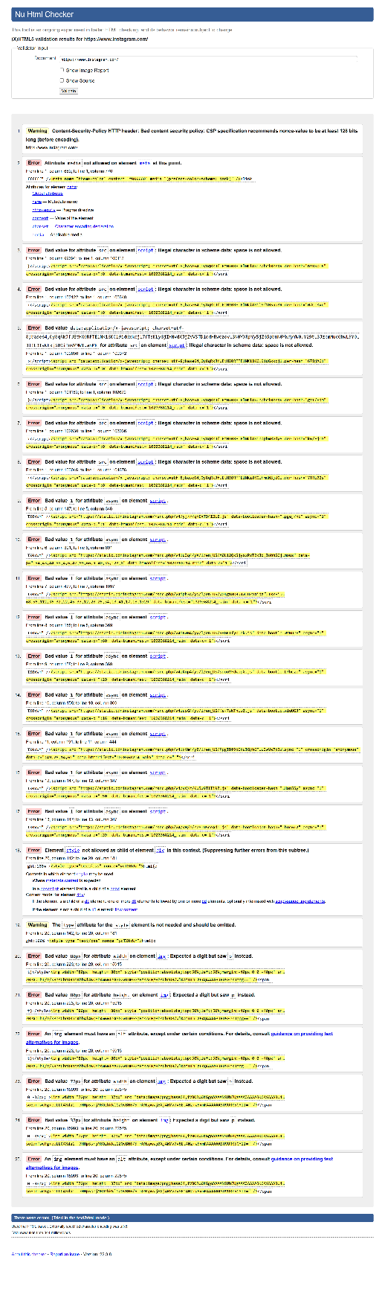

1. **Get/Post**

**Get:**

**1:**[**https://www.youtube.com/results?search_query=news**](https://www.youtube.com/results?search_query=news)

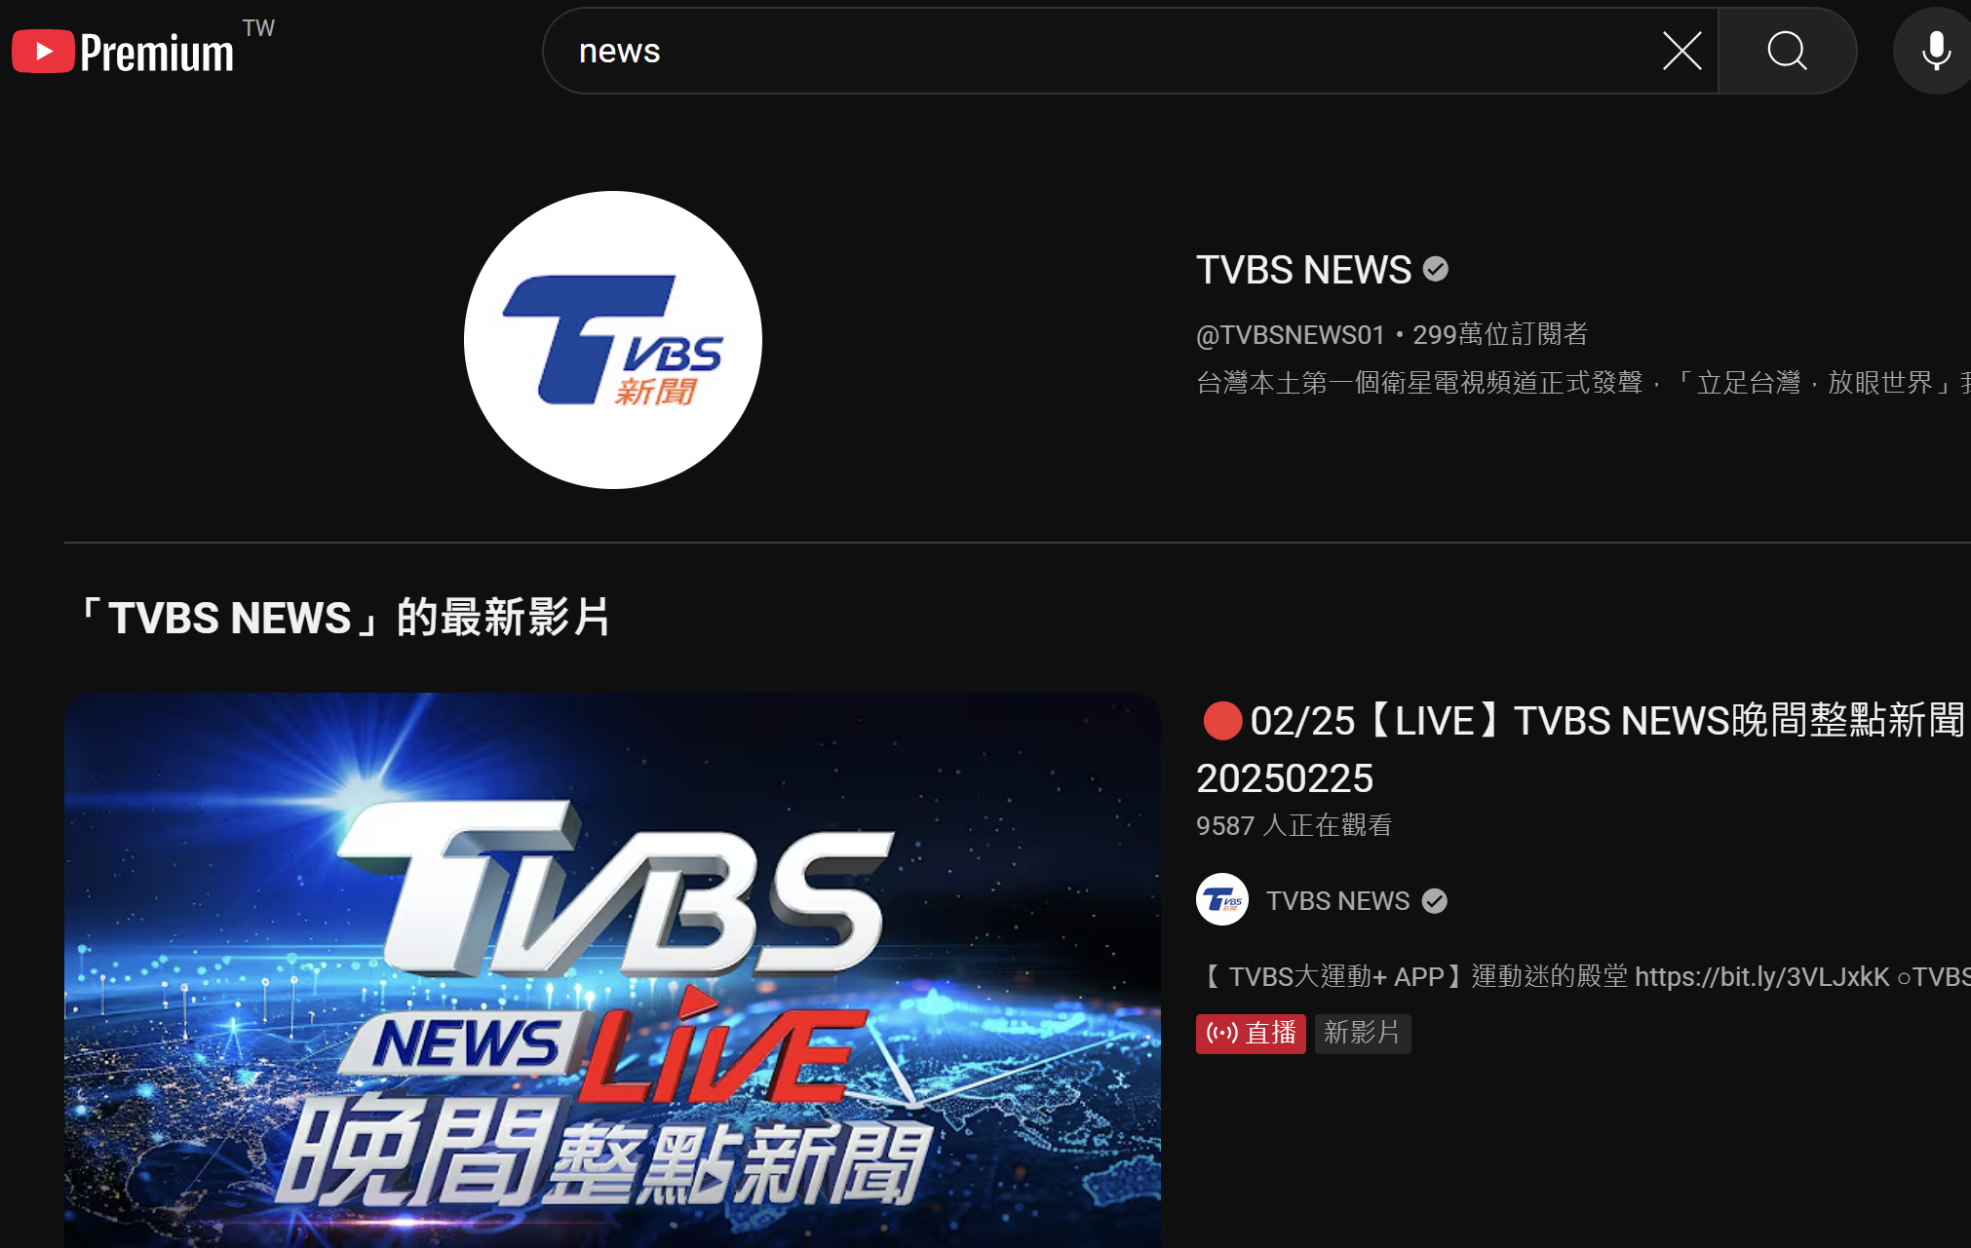

**2:** [**https://tw.stock.yahoo.com/quote/2330.TW**](https://tw.stock.yahoo.com/quote/2330.TW)

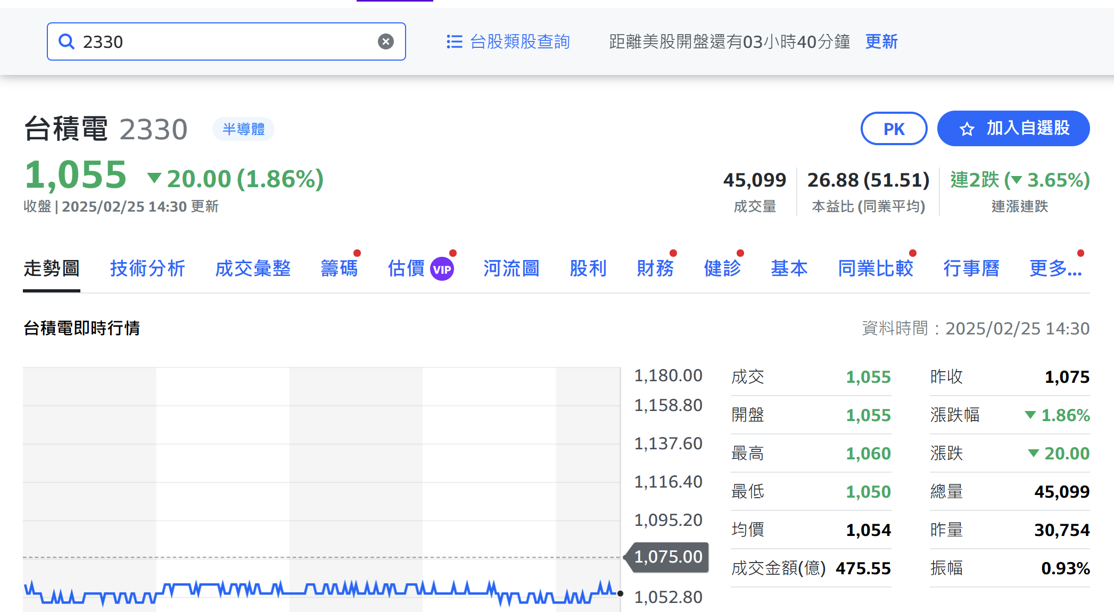

**Post:**

**1:** [**https://www.instagram.com/accounts/login/**](https://www.instagram.com/accounts/login/)

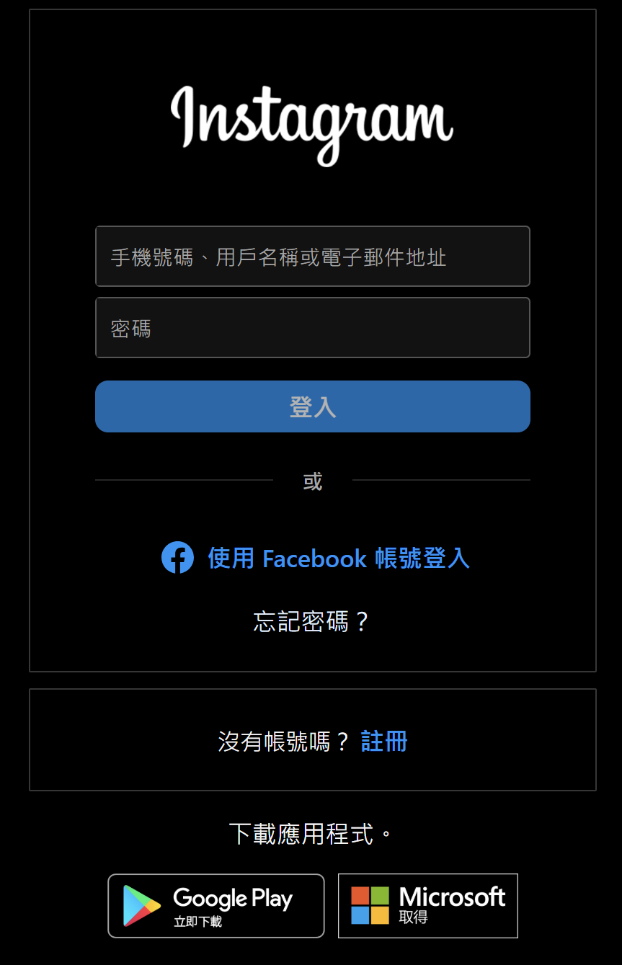

**(此為登入頁面)**

**2:** [**https://service.ctee.com.tw/subscribe/edm.aspx**](https://service.ctee.com.tw/subscribe/edm.aspx)

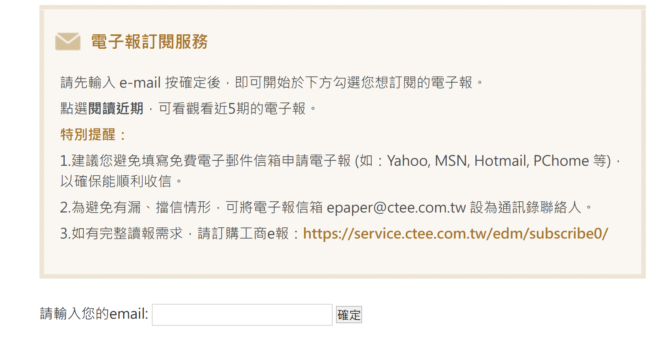

**(此為提交表單數據)**